Отчет по лабораторной работе №2

Студента гр. И-1-25

Филонича Романа

По дисциплине: Алгоритмизация и программирование

Тема занятия: Массивы(одномерные)

Цель занятия: Научиться создавать статический одномерный массив и производить наиболее типичные операции над его элементами

Задание:
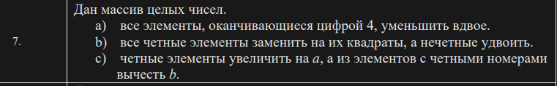

Листинг файла:

Результат выполнения лабораторной работы:

